**Deutschunterricht** 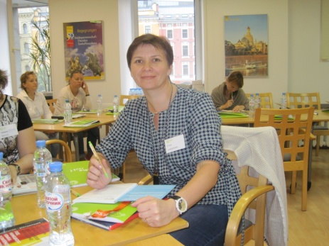

**«Trinkwasser in Plastikflaschen… ???!!!»**

**Ziele:**

1. Jugendliche auf die Umweltprobleme in unserem Dorf aufmerksam machen und zum Nachdenken über den Zustand des Süßwassers anregen;

Deutschlehrerin

Irina Lukjanowa

2. kommunikative Fähigkeiten der Schüler und Schülerinnen anhand des Textes, Übungen und eines Experimentes fördern;

3. Wortschatz für die Beschreibung des Projekts einführen.

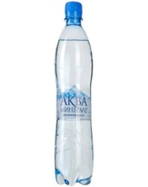**Trinkwasser in Plastikflaschen… ???!!!**

**Was meint ihr dazu? Ist das ganz normal?**

**Aufgabe 1**

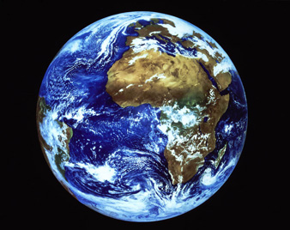**Lest den Text und beantwortet die Fragen !**

Vom Weltraum aus betrachtet die Erde als blauer Planet. Die Erde ist der einzige uns bekannte Planet, der Leben hervorgebracht hat. Der Grund hierfür: es gibt Wasser auf der Erde. Denn ohne Wasser gibt es kein Leben. Das Leben auf der Erde hat sich vor sehr langer Zeit im Meer entwickelt. Der größte Teil des Wassers auf der Erde ist das Salzwasser der Meere. Das Wasser, das wir trinken nennt man das Süßwasser. Süßwasser findet sich als Eis am Nordpol und am Südpol und in den Gletschern. Auch das Grundwasser, das sich im Boden befindet, und das Wasser in Seen, Flüssen und Bächen ist Süßwasser.

1. Warum gibt es das Leben auf der Erde?
2. Wo hat sich das Leben vor sehr langer Zeit entwickelt?
3. Was bildet den größten Teil des Wassers auf der Erde?
4. Wie nennt man das Wasser, das trinken kann?
5. Wo kann man das Trinkwasser finden?

**Aufgabe 2**

Auf der Marsoberfläche gibt es flüssiges Wasser nicht und es auch gar nicht geben. Die Temperatur ist dazu zu niedrig. **Erklärt bitte dem Lebewesen vom Mars, was Wasser ist.**

Alle Lebewesen bestehen zu einem großen Teil aus Wasser

Wasser ist ein Element,

der das Leben ermöglicht

Wasser ist ein besonderer Stoff, der sich verwandeln kann. Es kann fest, flüssig und gasförmig sein

Menschen und Tiere verdursten und Pflanzen vertrocknen, wenn sie kein Wasser bekommen

**Aufgabe 3**

Vergleicht bitte Salzwasser und Süßwasser! Dazu füllt bitte einen Messbecher mit einem halben Liter Leitungswasser. Dann gibt 2 Esslöffel Salz in das Wasser und rührt gut um. Das ist der Salzgehalt von Meerwasser. Probiert das Salzwasser ganz vorsichtig, aber bitte nicht herunterschlucken! Zum Schluss füllt ein Glas mit Leitungswasser und trinkt einen Schluck. Vergleicht bitte den Geschmack von Salzwasser und von Süßwasser!

**Kann man Salzwasser trinken?**

**Aufgabe 4**

**Gibt es auf der Erde mehr Salzwasser oder Süßwasser?**

Also, wenn das gesamte Wasser als ein 10-Liter-Eimer vorstellen kann würde, dann wäre dieser Eimer fast bis oben mit Salzwasser gefühlt. Das Wasser an den Polen und in den Gletschern wäre ungefähr eine kleine Schüssel mit Eiswürfeln. Das Grundwasser würde nur etwa drei Teelöffel, das Wasser in Seen und Flüssen nur eine Teelöffel voll ausmachen.

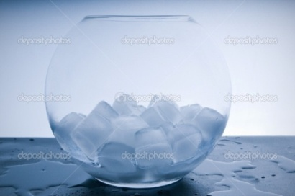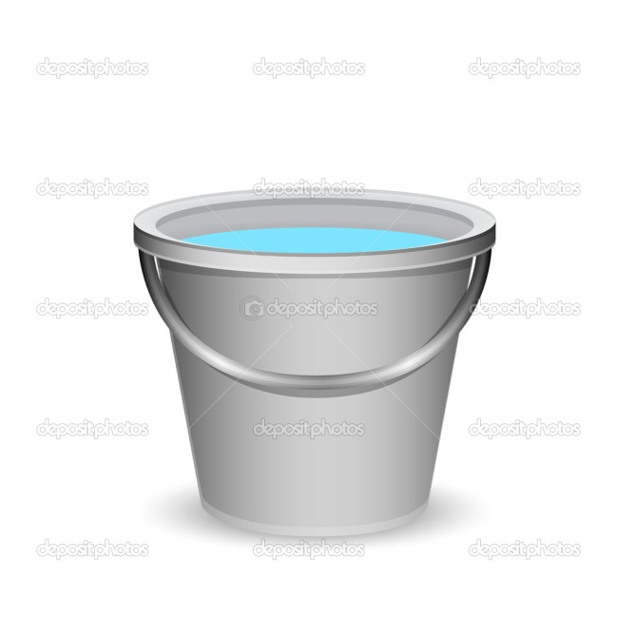

Das Salzwasser der Erde

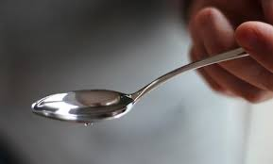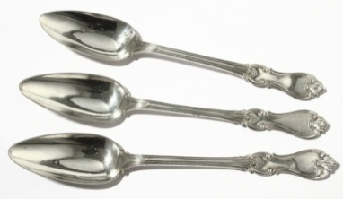

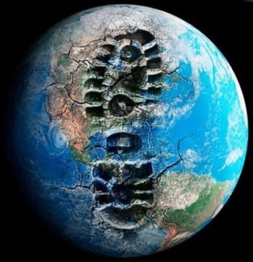

**Und dieser Löffel ist heute fast leer, weil viele Bäche und Flüsse wie kleine Kanäle aussehen. Seid ihr sicher, ob das Süßwasser noch in Flüssen, Seen und Bächen geblieben ist? Es ist Zeit, daran nachzudecken!**

**Die gebrauchten Quellen:**

1. Umweltthemen im Deutschunterricht. Materialien für fachübergreifenden Unterricht ab A2. Thema Wasserwelten/ Goethe-Institut Russland

2. Wasser ist Leben. Arbeitsheft für Schülerinnen und Schüler. Grundschule. BMU, Dezember 2009

**Wörter und Redewendungen zur Projektbeschreibung**

|  |  |
| --- | --- |
| Deutsch | Russisch |
| das Süßwasser=das Trinkwasser | **питьевая вода** |
| das Salzwasser | солёная вода |
| das Grundwasser | грунтовые воды |
| die Quelle(n) | источник |
| die Plastikflasche(n) | пластиковая бутылка |
| die Wasserleitung | водопровод |
| der Siedlungsplatz(plätze) | место поселения |
| den Zustand des Wassers bestimmen und analysieren | определять и анализировать состояние воды |
| ein Fitnessprogramm erstellen | разработать фитнесс программу |
| die Dorfverwaltung | администрация, органы управления |
| das Ergebnis(se) | результат |
| nachdenken an D | задуматься о чём-либо |
| der Museumsvertreter(=) | представитель музея |
| die Sanitärepidemiologische Einrichtung | СЭС |
| der Geruch | запах |
| der Geschmack | вкус |
| die Dichte | плотность |
| die Qualität | качество |
| die Quantität | количество |
| eine Analyse nach Qualität und Quantität machen | делать качественный и количественный анализ |
| der pH-Wert | водородный показатель |
| das Nitrat (e) | нитрат |
| das Chlorid (e) | хлорид |
| chlorhaltig | хлорсодержащий |
| das Eisen | железо |
| untersuchen | исследовать |
| das Sulfat (e) | сульфат |
| das Milligramm=mg | миллиграмм |
| das Dezimeter = dm | дециметр |
| das Erdölprodukt (e) | нефтепродукт |
| oberfächenaktive Stoffe | поверхностно-активные вещества =ПАВ |
| das Ammoniak | аммиак |
| das Nitrit (e) | нитрит |
| das Phenol (e) | фенол |
| die Salmonelle (n) | сальмонелла |
| das Ion (en) | ион |
| das Ammonium | аммоний |
| einen hohen Eisengehalt haben | иметь повышенное содержание железа |
| weniger als | менее чем |
| der Brunnen | колодец |
| das Eisloch | прорубь |
| die Anlegestelle (n) | пристань |
| mit dem Sand verschlammen | затянуться песком |
| mit Steinen und Schotter einfassen | обрамить камнями и щебнем |
| das Bachsohle vertiefen | углубить дно ручья |
| im Durchschnitt | в среднем |
| die Kosten | расходы |
| Geldmittel sparen | экономить денежные средства |
| die Rundfunksendung(en) | радиопередача |
| auf die Webseite hochladen | разместить на сайте |
| der Link(e) | ссылка |
| nachhaltige Entwicklung | устойчивое развитие |
| nachhaltig leben | жить, разумно используя ресурсы природы |

**Данная методическая разработка даёт хорошую возможность для устойчивого экологического развития учащихся посредством иностранного языка, так как вопросы экологического воспитания являются ведущими в современной школе. Данный урок создаёт условия для формирования коммуникативной компетенции учащихся в рамках темы " Защита окружающей среды - важнейшая проблема сегодня" и включает в себя практический эксперимент, кроме того он способствует развитию творческого мышления учащихся и помогает привлечь внимание учащихся к экологическим проблемам места проживания, а именно, заставляет задуматься о состоянии питьевой воды. Данный урок является вводным уроком для последующей работы над экологическим проектом.**